TÀI LIỆU HƯỚNG DẪN SỬ DỤNG

Tạo và quản lý Nhóm nghiên cứu — Project Mentor
Tài liệu hướng dẫn giảng viên tạo nhóm, quản lý thành viên, áp lộ trình chung và
phân công giảng viên đồng hướng dẫn trên nền tảng Project Mentor.
Đối tượng | Giảng viên hướng dẫn
Phạm vi | Tạo nhóm, thành viên, lộ trình chung, nhiệm vụ nhóm, đồng hướng dẫn
Ghi chú | Ảnh minh hoạ sử dụng dữ liệu mẫu. Giao diện thực tế có thể thay đổi theo phiên bản.

Mục lục
1. Tổng quan
2. Tạo nhóm
3. Trang quản lý nhóm
4. Thành viên và lộ trình chung
5. Giảng viên đồng hướng dẫn
6. Câu hỏi thường gặp

1. Tổng quan
Nhóm nghiên cứu cho phép quản lý nhiều sinh viên cùng một đề tài hoặc cùng một giai đoạn: giao nhiệm vụ chung, áp một lộ trình chung và phối hợp nhiều giảng viên cùng hướng dẫn.
Chọn Nhóm hướng dẫn trên thanh điều hướng để xem danh sách nhóm.
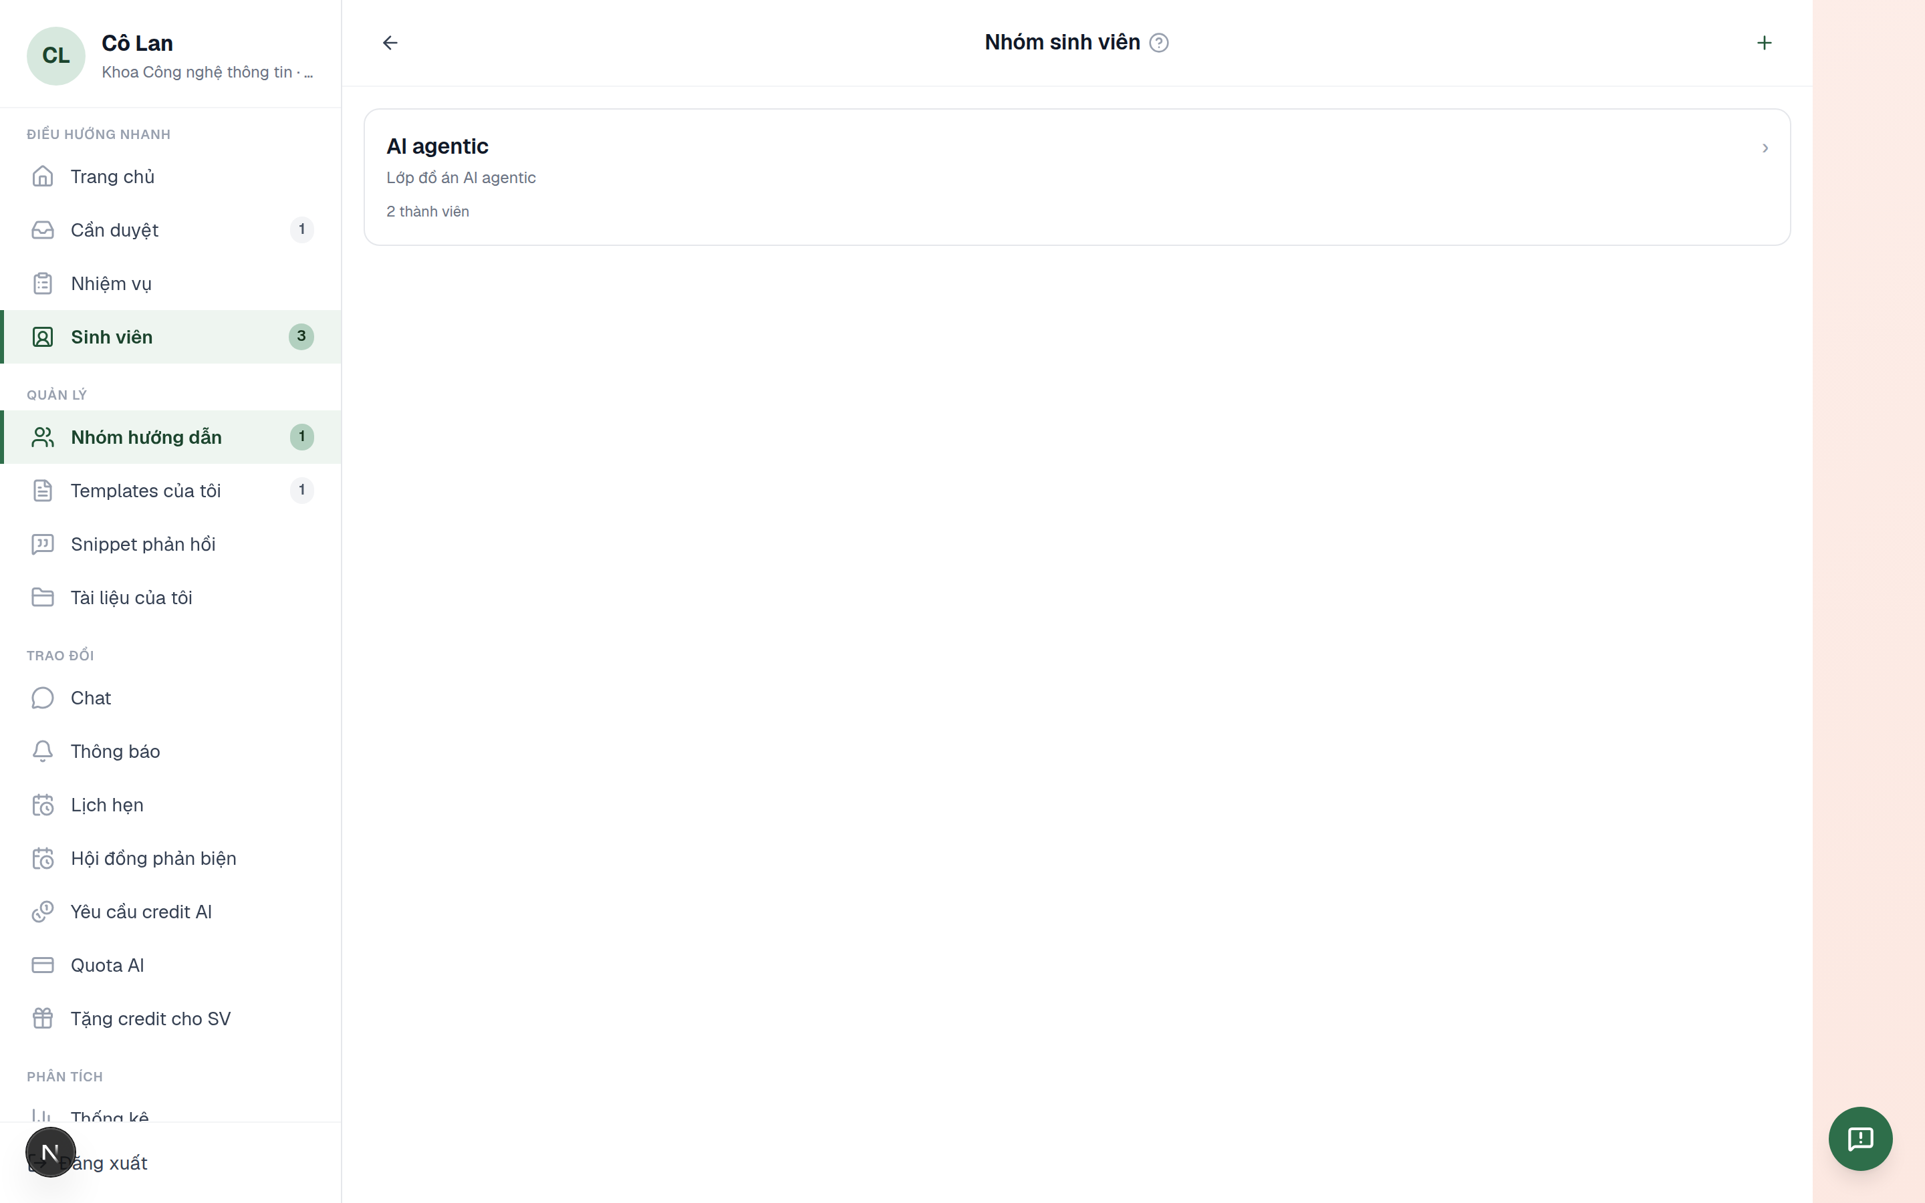
Hình 1 — Danh sách nhóm.

2. Tạo nhóm
Tại trang danh sách nhóm, chọn Tạo nhóm.
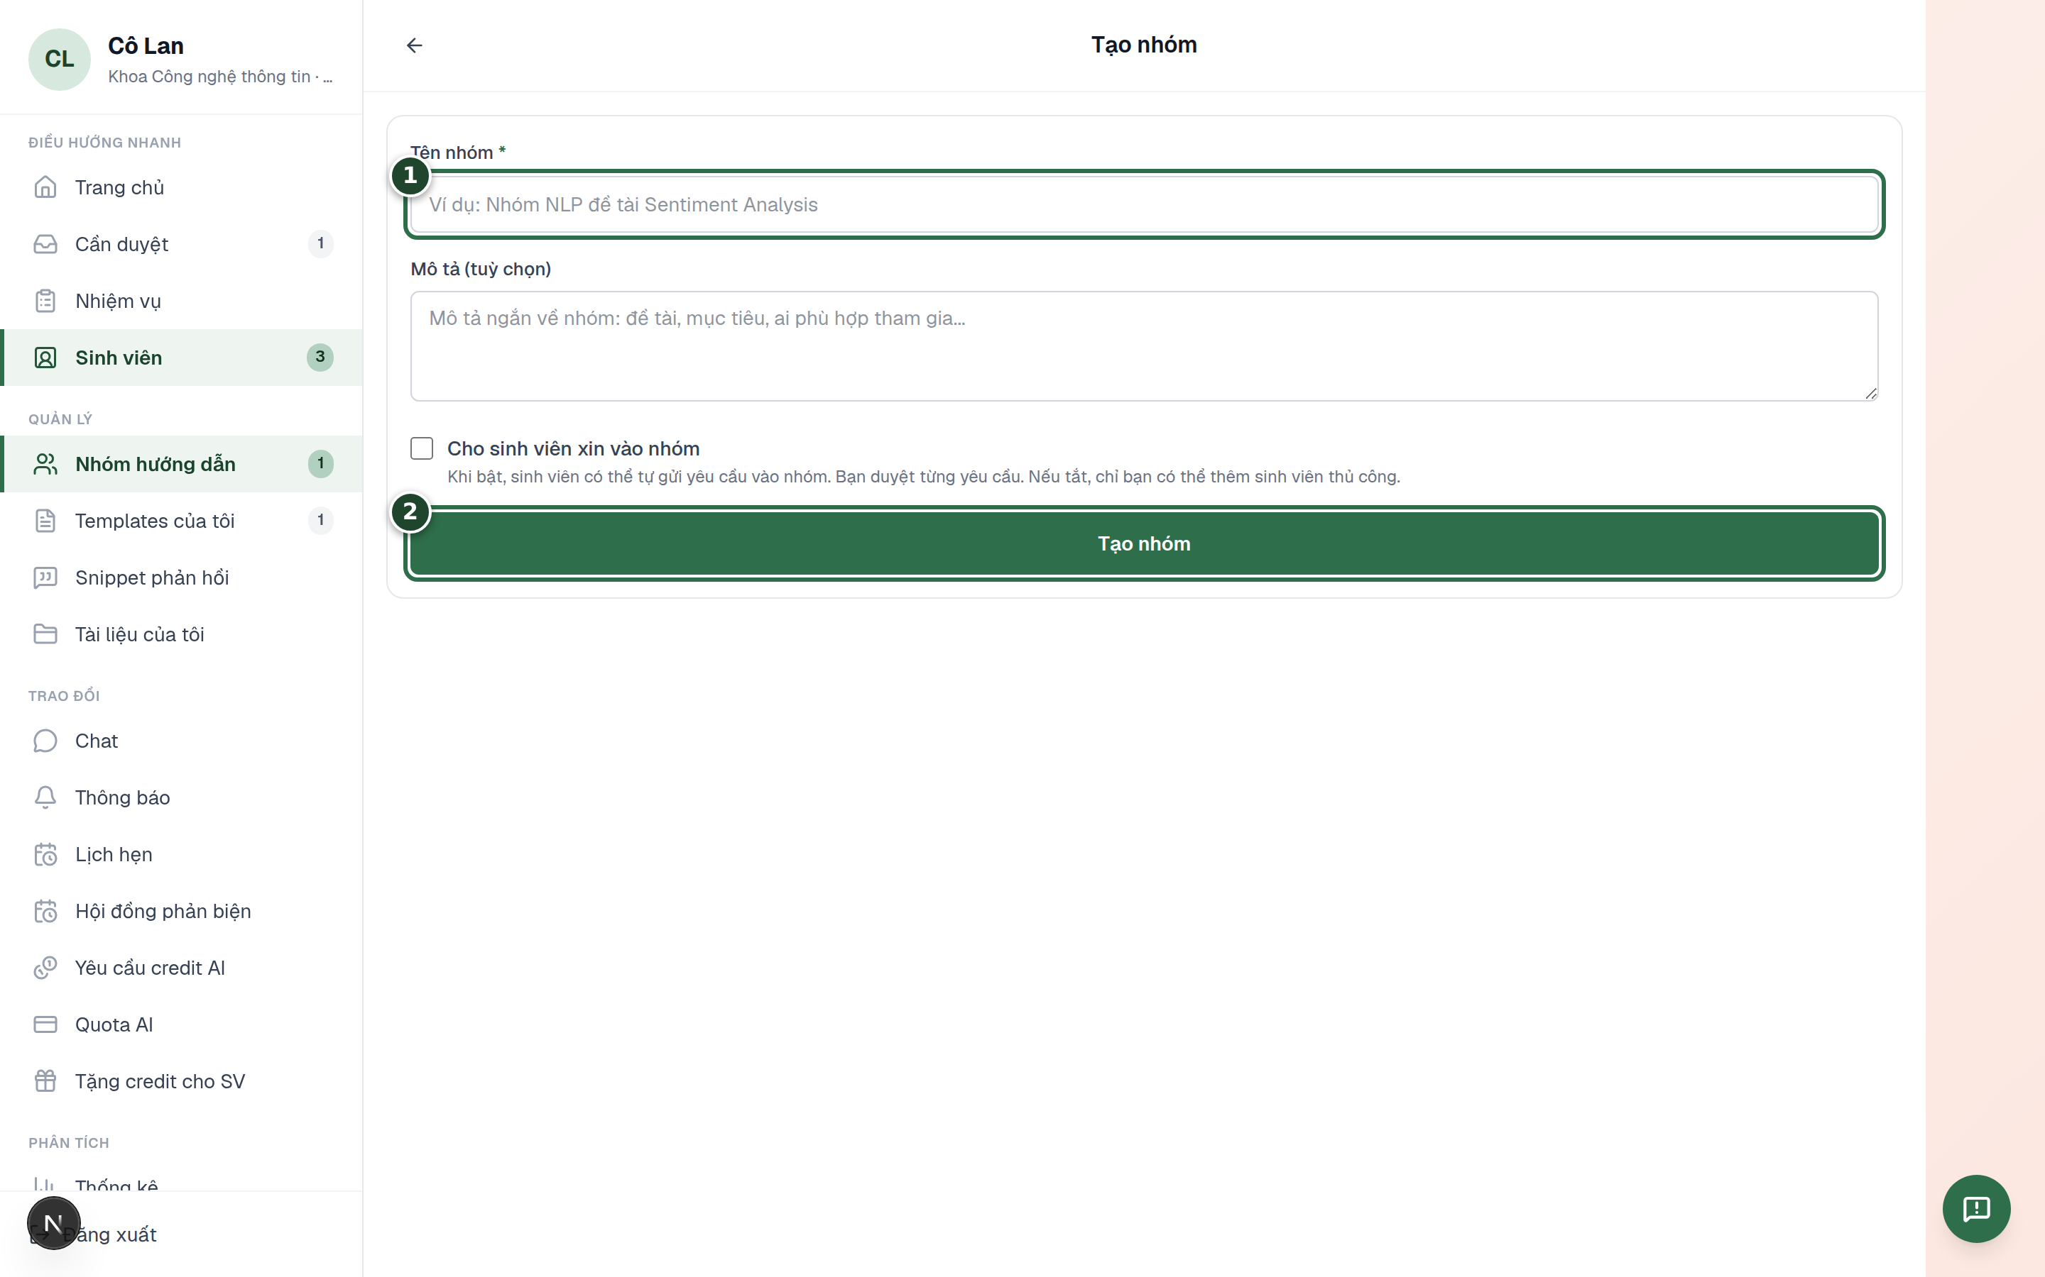
Hình 2 — Biểu mẫu tạo nhóm.
1. Tên nhóm: nhập tên nhóm (có thể thêm Mô tả).
2. Chọn Tạo nhóm để hoàn tất.

3. Trang quản lý nhóm
Sau khi tạo, mở nhóm để vào trang quản lý.
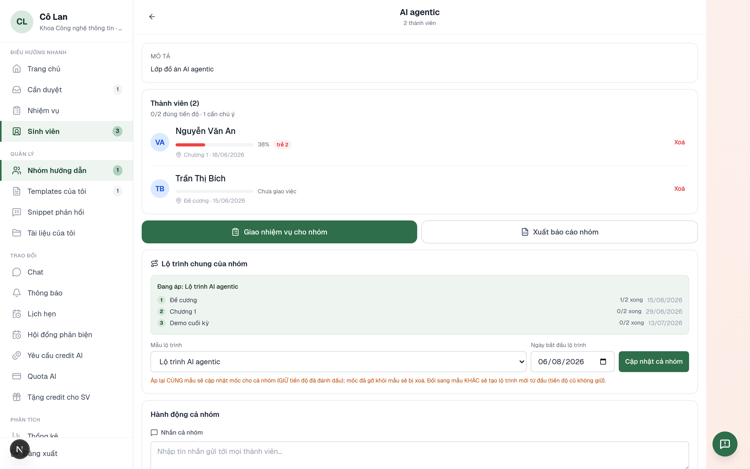
Hình 3 — Trang quản lý nhóm.
Các khu vực chính:
- Thành viên: danh sách sinh viên trong nhóm kèm tiến độ; có thể gỡ thành viên.
- Giao nhiệm vụ cho nhóm: giao một nhiệm vụ chung cho toàn bộ thành viên.
- Xuất báo cáo nhóm: xuất báo cáo tổng hợp của nhóm.
- Lộ trình chung của nhóm: áp một mẫu lộ trình và đặt ngày bắt đầu; hệ thống tính các mốc cho cả nhóm.
- Hành động cả nhóm: gửi thông báo đến toàn bộ thành viên, tặng credit AI cho cả nhóm.
- Cài đặt nhóm: đổi tên, mô tả, bật chế độ cho sinh viên tự xin vào.

4. Thành viên và lộ trình chung

4.1. Thêm thành viên
Trong trang quản lý nhóm, mục Thêm học viên vào nhóm cho phép chọn sinh viên để thêm. Sinh viên được thêm sẽ nhận giảng viên hướng dẫn chính là chủ nhóm.
Ngoài ra, bật Mở cho sinh viên xin vào trong Cài đặt nhóm để sinh viên tự gửi yêu cầu tham gia; chủ nhóm duyệt yêu cầu trước khi sinh viên vào nhóm.

4.2. Áp lộ trình chung
Tại mục Lộ trình chung của nhóm, chọn một mẫu lộ trình, đặt ngày bắt đầu, rồi chọn Cập nhật cả nhóm. Hệ thống tạo các mốc tương ứng cho mọi thành viên. Mốc đã hoàn thành hoặc mốc cá nhân được giữ nguyên khi cập nhật.

5. Giảng viên đồng hướng dẫn
Một nhóm có thể có thêm giảng viên đồng hướng dẫn (trợ giảng). Đồng hướng dẫn tham gia hướng dẫn sinh viên trong nhóm theo các quyền do chủ nhóm cấp.

5.1. Thêm đồng hướng dẫn
Tại mục Thêm đồng hướng dẫn, nhập email giảng viên rồi chọn Thêm.
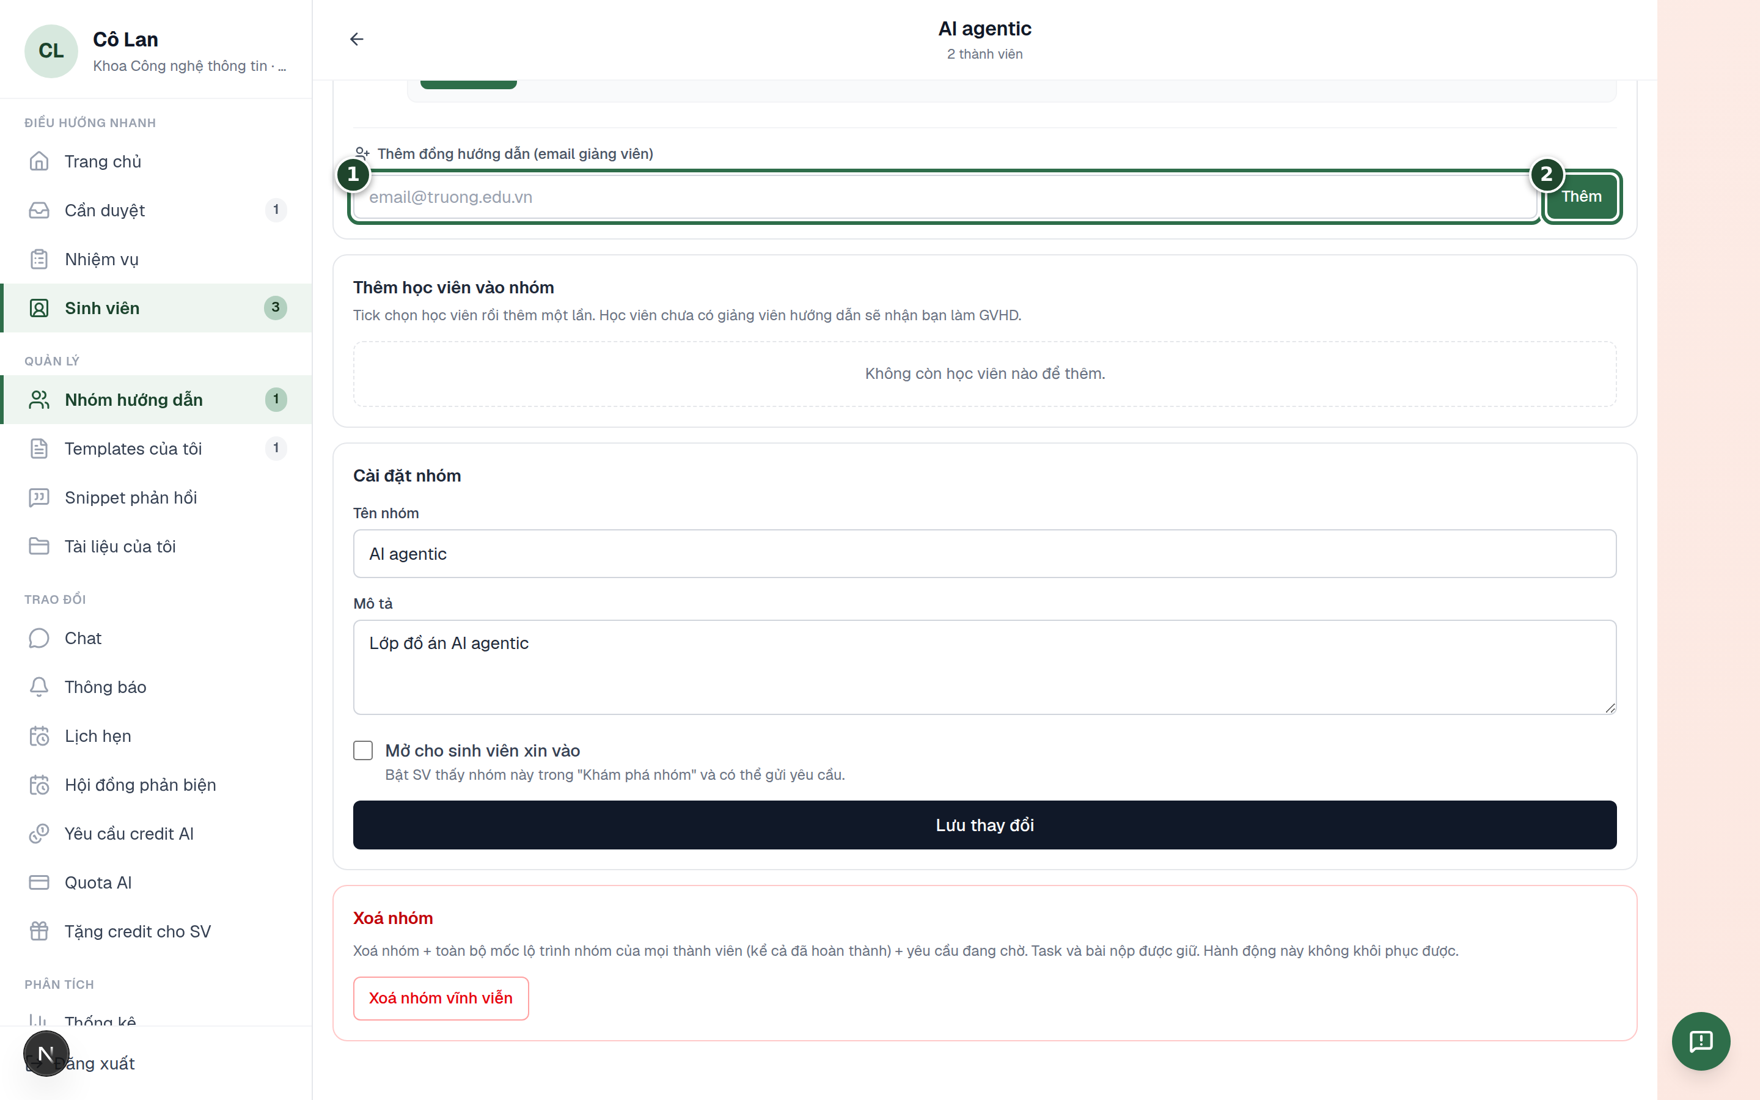
Hình 4 — Thêm đồng hướng dẫn.
1. Email giảng viên: nhập email của giảng viên cùng đơn vị.
2. Chọn Thêm. Giảng viên được thêm sẽ nhận thông báo.

5.2. Phân quyền cho đồng hướng dẫn
Mỗi đồng hướng dẫn có một bộ quyền riêng. Chủ nhóm tích chọn quyền và chọn Lưu quyền.
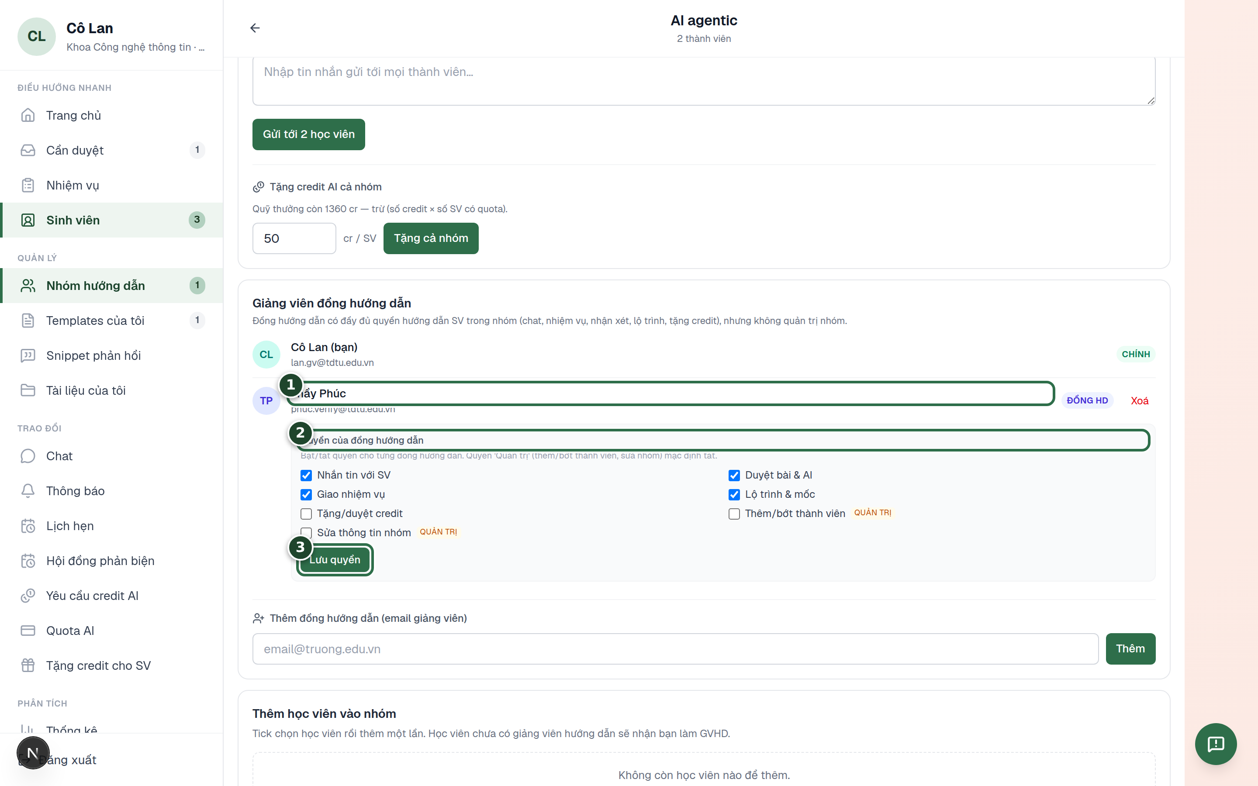
Hình 5 — Phân quyền đồng hướng dẫn.
1. Giảng viên đồng hướng dẫn (nhãn ĐỒNG HD); chủ nhóm có nhãn CHÍNH.
2. Quyền của đồng hướng dẫn: tích các quyền cần cấp.
3. Chọn Lưu quyền để áp dụng.
Các quyền có thể cấp:
Quyền | Cho phép đồng hướng dẫn
Nhắn tin với SV | Trao đổi với sinh viên trong nhóm
Duyệt bài & AI | Duyệt bài và dùng AI hỗ trợ chấm
Giao nhiệm vụ | Giao và chỉnh sửa nhiệm vụ
Lộ trình & mốc | Tạo và chỉnh sửa lộ trình, mốc tiến độ
Tạo/duyệt credit | Tặng credit AI và duyệt yêu cầu credit
Thêm/bớt thành viên (quản trị) | Quản lý thành viên, duyệt yêu cầu tham gia
Sửa thông tin nhóm (quản trị) | Đổi tên, mô tả, cài đặt nhóm
Chủ nhóm luôn có đầy đủ quyền. Việc xoá nhóm và quản lý danh sách đồng hướng dẫn chỉ do chủ nhóm thực hiện. Khi một quyền bị tắt, các chức năng tương ứng sẽ ẩn khỏi giao diện của đồng hướng dẫn.

6. Câu hỏi thường gặp
Không thêm được đồng hướng dẫn.
Kiểm tra email là của giảng viên thuộc cùng đơn vị và tài khoản đã được kích hoạt.
Đồng hướng dẫn không thấy chức năng cần dùng.
Chủ nhóm cần bật quyền tương ứng tại mục Phân quyền và chọn Lưu quyền.
Gỡ đồng hướng dẫn khỏi nhóm.
Chủ nhóm chọn Xoá bên cạnh tên giảng viên đồng hướng dẫn. Giảng viên đồng hướng dẫn cũng có thể tự rời vai trò.
Liên hệ hỗ trợ.
Gửi email đến support@agenticlabvn.com.

Project Mentor — AgenticLab.

